**Физический практикум в 11 классе**

**с использованием лабораторного оборудования**

**L-микро**

**( профильный уровень)**

Дидактический материал

Автор: Лебедева Нина Алексеевна, учитель физики

Мбоу «Лицей №1» г.Волгореченск

2014

Волгореченск

Практикум по физике в средней школе на базе лабораторного оборудования L-микро. Пособие для учителей и обучающихся.

В пособии описаны руководства к выполнению лабораторных работ физических практикумов для обучающихся 11 классов профильного уровня.

Согласовано с программой и учебниками.

**Содержание**

**1. Введение** 3

**2. Механика** 10

## 2.1 Основы кинематики

Построение графика уравнения равноускоренного движения.

## Основы динамики

Сложение сил.

## Законы сохранения в механике

Соударения.

**3.Молекулярная физика** *18*

Определение атмосферного давления и параметров воздуха в классной комнате.

Кристаллизация..

**4.Электродинамика** 21

## Законы постоянного тока

Получение ВАХ ламы накаливания.

## Электромагнитная индукция

Электромагнитная индукция.

**5. Колебания и волны** 24

## Механические колебания

Измерения ускорения свободного падения методами математического и конического маятников

Изучение колебаний пружинного маятника

**6. Оптика. Световые волны** 28

Определение фокусного расстояния собирающей и рассеивающей линз

Сборка модели микроскопа. Сборка модели трубы Кеплера.

**7. Излучение и спектры** 33

Градуирование спектроскопа и измерение длин световых волн спектральных линий газов.

**8. Квантовая физика. Световые кванты** 35

Определение постоянной Планка.

**9. Приложение** 37

Техника безопасности при проведении физического практикума.

Расчет погрешностей в школьном физическом практикуме.

**10 Литература** 45

1. **Введение**

Отражение экспериментального характера физической науки осуществляется в школьном курсе физики посредством широкого использования различных видов учебного эксперимента - демонстрационных опытов, фронтальных лабораторных работ, работ физического практикума, экспериментальных задач, внеклассных и домашних опытов.

Для укрепления связи школы с жизнью, с трудом, развития у молодежи действенных политехнических знаний, твердых умений и навыков, учащиеся должны не только понимать окружающую действительность, но и уметь плодотворно применять полученные знания и навыки в своей практической деятельности.

Все это в полной мере относится к преподаванию такого важного предмета, каким является в настоящее время физика.

Политехническая направленность преподавания физики и повышение качества знаний учащихся по этому предмету в значительной мере зависят от развития учебного физического эксперимента и его широкого, правильного применения в процессе обучения.

Особое значение в накоплении действенных знаний имеют самостоятельные практические занятия учащихся в школьном физическом кабинете и в частности выполнение физического практикума в старших классах.

Практикум должен быть лишь оной из органических частей в системе лабораторных занятий в средней школе.

В практикумы целесообразно включать работы, которые позволили бы, с одной стороны, повторить, углубить и обобщить основные вопросы пройденного курса, а с другой стороны – давали бы возможность вести практические занятия на новой, более высокой экспериментальной базе, чем та база, на которой строятся фронтальные работы.

Сколько должно быть поставлено работ в практикуме? Из чего нужно исходить при выборе тем для лабораторных работ? Прежде всего, приходится считаться с количеством часов, которое можно выделить для практикума из общего бюджета времени отведенного на весь курс физики с X по XI класс. Кроме того, надо учитывать наличие оборудования в физическом кабинете. Это определит возможный объем и содержание практикума в каждом классе. Мы предлагаем для проведения работ, предлагаемых в этом пособии использовать комплект оборудования фирмы L- микро.

**Задачи практикума**

* Обучить методам и приемам применения теоретических сведений, приобретаемых на уроках, к реализации некоторых конкретных физических заданий;
* Обучить методам и технике проведения самостоятельных физических исследований. Приобретение практических навыков.
* Экспериментальное изучение и проверка основных физических законов.
* Обучить практическому анализу получаемых экспериментальных результатов: оценка порядков изучаемых величин, их точности и достоверности.
* Обучить технике применения измерительных приборов и лабораторного оборудования в процессе выполнения самостоятельных исследований.
* Обучение приемам и методам обработки и оформление экспериментальных результатов: ведение записей в тетрадях, представление результатов в виде таблиц, графиков.
* Повторить и углубить пройденный материал, подготовиться к сдаче ЕГЭ.

**Цель работы:**

Разработка конкретных рекомендаций и работ для проведения физического практикума в 11 классе с использованием лабораторного оборудования фирмы L -микро.

**Оборудование практикума.**

Проведение лабораторных работ физического практикума потребует более сложного соответствующего учебного оборудования, чем для фронтальных занятий. Это оборудование должно полностью удовлетворять методической задаче практикума, находить максимальное применение в процессе обучения.

Для практикума во многих случаях используются приборы, необходимые и для демонстрационных опытов или являются общим лабораторным оборудованием физического кабинета.

Мы рекомендуем  оборудование серии **L-микро®,** которое представляет собой единую экспериментальную среду, объединяющую демонстрационное оборудование и наборы для лабораторных работ и практикума. Используя это оборудование можно организовать работы по всем темам, изучаемым в курсе физики средней школы.

**Подготовка оборудования.**

Размещая оборудование практикума в кассе, необходимо внимательно просмотреть каждую работу с точки зрения выбора наиболее подходящих условий для ее выполнения.

В некоторых работах оборудование выходит за пределы площади стола и занимает часть прохода между столами. Эти работы надо разместить так, чтобы учащиеся других звеньев не могли мешать выполнению эксперимента. Установленное для практикума оборудование сохраняется на все время занятий, после того как все приборы размещены, необходимо проверить действие каждой установки, каждого прибора. Как правило, все приборы в практикуме должны быть подготовлены. В подготовительной работе существенную помощь преподавателю может оказать лаборант.

После размещения работ практикума составляется расписание сроков выполнения работ в практикуме. С этой целью работы нумеруются с первого по последнюю, а группа учащихся делится по звеньям из нескольких человек( в зависимости от общего количества учеников в классе); звенья сохраняются на все время занятий. Учитель разъясняет учащимся последовательность перехода от одной работы к другой.

**Подготовка учащихся.**

Практикум проводится после того, как учащиеся накопили достаточные знания изучаемого материала и смогут разобраться в более сложных приборах, установках и опытах. Могут понять целесообразность применения того или иного измерительного прибора для данного опыта, разобраться в методе измерения, во вносимых поправках и расчетах погрешностей.

Подготовка к практикуму проводится постепенно, систематически, в течение всего года во время классных занятий. Учащиеся должны завести отдельные тетради, в которых вносятся чертежи приборов, схемы установок которые нужны для выполнения эксперимента и порядок выполнения лабораторной работы, вытекающий из метода ее проведения. Метод проведения учащиеся должны знать так, чтобы уметь его рассказывать. Перед занятиями практикума учащимся необходимо иметь краткую письменную инструкцию, по которой можно было бы заранее подготовиться к предстоящей работе. В инструкцию, как правило, включается содержание и метод работы, описание конструкции приборов, порядок выполнения работы, порядок записи результатов опыта и вычислении. Инструкция, как правило, должна содержать следующие элементы:

* Цели и ход работы
* Краткое описание приборов, если они неизвестны учащимся;
* Метод выполнения работы;
* Порядок записи результатов измерений и вычислений;
* Дополнительные вопросы или экспериментальные упражнения.

Объем инструкции будет в основном зависеть от характера работы. При составлении инструкций следует учитывать, что некоторые работы в механике и из других разделов по своему содержанию выходят за пределы двухчасового урока. Они требуют особого внимания при подготовке или некоторого сокращения материала.

Весьма важно обратить внимание на то, чтобы инструкции были хорошо оформлены (отпечатаны, имели четкие и ясные чертежи) и вшиты в прочные папки с указанием на этих папках номера и название работы.

Папки для описания разных работ, входящих в один и тот же практикум, полезно взять разноцветные.

В таком виде инструкции удобно выдавать учащимся и обменивать; они хорошо сохраняются, несмотря на то, что много раз переходят из рук в руки: или пользуются при подготовке дома и на занятиях в классе.

Последним этапом подготовки учащихся является двухчасовая вводная беседа, которая должна проводится непосредственно перед началом практических занятий.

Содержанием такой беседы должны явиться следующие вопросы:

* Задачи практикума;
* Содержание практикума;
* Организация работы;
* Приемы измерения, анализ погрешностей, приближенные вычисления;
* Техника безопасности на занятиях
* Составление отчетов о проделанных работах.

Информация об организации работы сводится к тому, что преподаватель сообщает о делении учащихся одного данного класса на звенья, оглашает заранее составленное расписание занятий и вывешивает его на видимом месте. Затем согласно расписанию выдает учащимся инструкции к очередным работам и указывает дальнейший порядок обмена инструкциями между звеньями.

Тут же делается замечание о необходимости тщательно ознакомиться с инструкцией, без чего учащиеся не могут быть допущены к работам: незнание инструкции чаще всего приводит к пустой трате времени, а иногда даже к порче приборов. Далее говорится о необходимости поддерживать полный порядок на рабочем столе во время выполнения работы, об уборке рабочего места после занятий, о представлении отчетов по окончании каждой работы, написанных в отдельной тетради.

Наконец, даются мелкие практические указания о пользовании электрическим током, источниками тепла, водой, мелкими ручными инструментами и т.д.

После этого преподаватель переходит к вопросу о приемах измерений и анализ погрешностей, одному из важных элементов работы, которым должны учащиеся овладеть на лабораторных занятиях.

Во вступительной беседе надо обратить внимание учащихся на то, что всякое измерение выполняется приближенно, со степенью точности, удовлетворяющей практическим или научным целям, причем степень точности зависит от метода измерения, от совершенства инструментов, от способностей, экспериментатора от некоторых других причин.

Поэтому основная задача экспериментатора, определяющего значение той или иной величины, заключается не в поисках истинного значения той или иной величины, а в определении пределов, в которых она находится, при применении данного метода измерения конкретных приборов и инструментов.

Рассказать учащимся о прямом и косвенном измерении. Прямое измерение - непосредственное измерение длины линейной, массы (веса) – взвешиванием на весах, величины тока – амперметром и т.д. особенность этого вида измерений – его сравнительная простота, возможность многократных повторений и непосредственное получение результатов измерений.

Однако далеко не все физические величины измеряются непосредственно, многие из них находятся косвенным путем. Определение искомой величины после непосредственного измерения других величин следует какой–либо расчет, в результате чего находится искомая величина.

Во время беседы необходимо показать учащимся основные различия в приемах вычисления погрешностей при выполнении прямых и косвенных измерений.

Во вступительной беседе надо сказать и о том, как составляется учащимся письменный отчет.

Содержание отчета в основном должны составить схематический чертеж установки, с которой проводится эксперимент, порядок выполнения работы, результаты наблюдений и измерений, обработка результатов (вычисление погрешностей или построение графика).

Лучше всего к вопросу об отчете вернуться еще раз, после того как учитель проверит первые отчеты, и будет располагать конкретным материалом. Как правило, отчет о проделанной работе составляется сейчас же по окончании эксперимента и отдается преподавателю для проверки. Только в исключительных случаях эта работа может быть перенесена на дом.

В связи с этим было бы весьма полезно таким образом, чтобы практикум по физике проводился на двух уроках.

Для отчетов практических знаний по физике полезно рекомендовать учащимся вести отдельную тетрадь.

На следующем занятии группа проводит устную защиту проделанной работы. К ней учащиеся готовятся дома повторяя соответствующий теоретический материал.

**Методика проведения занятий**

Мы рекомендуем проводить физический практикум в конце учебного года в 11 классе, когда учащиеся прошли все основные темы. Для проведения одной работы необходимо отвести 2 часа. Лучше когда число отобранных работ для практикума будет равно числу групп учеников, тогда все ученики смогут выполнить эти работы.

В отличие от фронтальных лабораторных работ, которые проводятся в большинстве случаев на новом материале программы и выполняются по непосредственным указаниям преподавателя, на занятиях в практикуме учащимся предоставляется максимальная самостоятельность, так как здесь они встречаются с проработанными ранее вопросами. Руководствуясь письменными инструкциями к работам, основное содержание которых берется из пройденного материала программы, и имея набор необходимых приборов, принадлежностей, материалов, учащиеся собирают из отдельных деталей установки; они проводят эксперимент и связанные с ним необходимые наблюдения и измерения; пользуясь справочниками, обрабатывают результаты измерений и составляют отчеты.

Роль преподавателя на этих занятиях значительно отличается от той, какую он выполняет на обычном уроке, когда излагается новый материал с демонстрацией опытов, решаются для примера задачи, ведется опрос учащихся и т.п. Эта роль сводится главным образом к всестороннему наблюдению за ходом работы каждого звена.

Попутно с наблюдением преподаватель во время проведения практикума дает отдельным учащимся указания по обращению с приборами, заботясь о том, чтобы прививались правильные практические навыки. В случае необходимости он корректирует ход работы в том или ином звене, дает указания, помогающие вовремя закончить экспериментальную часть и получить надлежащие результаты, а также советы по поводу обработки полученных результатов, составления отчета и т.п.

Наблюдения за ходом выполнения работы позволяют преподавателю установить, кто из учащихся подготовился лучше (владеет теорией, ясно представляет ход работы, знает назначение отдельных приборов) и кто подготовился недостаточно. У первых работа спорится; они чувствуют себя увереннее, обращаются к препода­вателю сравнительно редко. У вторых замечается неуверенность, отставание; они со всякой мелочью обращаются к преподавателю или к более сильным товарищам: этим учащимся требуется помощь. Кроме того, преподаватель легко может видеть, кто из учащихся выполняет работу тщательно и аккуратно, стремясь добиться луч­ших результатов, и кто ведет ее поспешно, без должного прилежа­ния, а иногда без понимания основной сути дела, формально. Все это дает преподавателю богатый материал, необходимый для даль­нейшего улучшения организации занятий в практикуме и для правильной оценки успеваемости каждого учащегося по лаборатор­ным работам.

Оценка знаний учащихся по практикуму относится к числу су­щественных сторон методики ведения занятий. Эта оценка склады­вается из результатов проверки ученических отчетов и из резуль­татов наблюдения преподавателя, так как в оценку должно вхо­дить не только качество отчета, но и качество всей практической работы, проведенной учеником на лабораторных занятиях. На конечный результат также влияет и то как учащийся разобрался в теоретическом материале, правильно ответил на вопросы преподавателя, проанализировал результаты выполненной работы. Послед­нее обстоятельство важно подчеркнуть потому, что отчет далеко не всегда отражает работу учащихся в лаборатории, а иног­да может ввести в заблуждение: отчет оказывается хорошим, а знание теории оставляет желать лучшего.

Отчеты должны проверяться преподавателем после каждого занятия. В них просматриваются полученные результаты, чертежи установок, графики процессов, различные схемы, проверяется правильность исходных теоретических положений, определяю­щих практическую задачу. При этом учитель вносит в тетрадь свои исправления или замечания, а затем ставит общую оценку, принимая во внимание всю практическую работу в целом. Такая общая оценка знаний отучает учащихся от формального отношения к делу, от погони только за хорошим отчетом независимо от серьез­ной предварительной практической работы. Она заставляет знать физическую суть задачи, уделять внимание правильному и рацио­нальному обращению с приборами, воспитывает бережливость и аккуратность.

Правильная методикаведения занятий приучает учащихся от­носиться к практикуму с полнойответственностью и серьезно гото­виться к нему. В тех весьма редких случаях, когда учитель затрудняется вы­ставить оценку по практикуму, он может вызвать ученика насле­дующем уроке и опросом детально выяснить его теоретические и практические знания по проделанной работе. После такого опроса оценкавыставляется в тетрадь и в классный журнал.

**Правила выполнения работ лабораторного практикума**

1. Урок начинается не со звонка, а при входе в лабораторию.
2. Все сумки остаются в кабинете.
3. Группы размещаются за отдельными столами, куда учащиеся приносят нужные приборы.
4. Запрещается переносить приборы и оборудование с одних столов на другие.
5. Работы выполняются строго по графику. Если группа не успела закончить работу за отведенное ей время, она обязана освободить место другой группе.

6. Закончив эксперименты, группа приводит в порядок стол с  
оборудованием и сдает оборудование лаборанту, после чего приступает к  
оформлению отчета и устной защите.

1. Запрещается бесцельное хождение по лаборатории.
2. Вход и выход во время урока свободный.
3. Инструкцию нужно сдать по окончании занятия независимо от того, защищена работа или нет.

10. При нарушении правил техники безопасности учащийся отстраняется от выполнения работ физического практикума с последующей сдачей теории за весь курс.

11. Оценки в классный журнал выставляются после окончания физического практикума.

**При оценке работ учитывается:**

1. Выполнение требований по ТБ, самостоятельность выполнения, вывод формул и их объяснение, качество и правильность оформления, полностью выполнение работы на уроке.-5 баллов
2. Защита работы – ответы на вопросы по теме работы.- 5 баллов

**Требования к оформлению отчета по работе.**

1. Тема, цель, гипотеза, оборудование.
2. Ход работы: схема установки или поясняющий рис.
3. Расчетные формулы, если есть ( где нужно с выводом).
4. Таблица измерений и погрешностей.
5. Графики на милимметровой бумаге ( вклеиваются в текст работы).
6. Анализ результатов с аргументированным выводом.

**Структура деятельности учителя и ученика**

Главная цель, которая ставится в настоящее время в образовании: изменение технологии работы учителя и ученика.

Задача учителя максимально раскрывать перед ребенком спектр физических знаний, для формирования естественнонаучной картины мира, мобилизовать его на путь самоопределения, развития личности на протяжении всей жизни.

В учебно-методической деятельности нужно придерживаться следующих направлений:

* не передавать знания, а организовывать процессы деятельности, в которых эти сведения и операции отбираются самим учеником;
* развивать логику познания учащихся;
* развивать умение импровизации и анализа новых нестандартных ситуаций, строить собственные уникальные действия в конкретных ситуациях;
* развивать понимание разных ситуаций (учебных, исторических, в обществе и мире, в школе и классе).

В общении с детьми выбирать позицию сотрудничества, демократичный стиль общения. Он наиболее продуктивный, т.к. основывается на уважении личности партнеров по общению, возможности свободного высказывания своих позиций и мнений.

Ученик же на различных этапах работы должен показать свои знания и умения при самостоятельном выполнении работ практикума.

В случае неудовлетворительного результата или пропуска по уважительной причине дается возможность на повторное выполнение работы. Если учащийся показывает удовлетворительный или хороший результат, итоговая оценка повышается на один балл.

На протяжении всего учебного процесса нужно ставить перед собой помимо обучающих, следующие задачи:

* помочь детям жить, в постоянно меняющемся, не стабильном мире, адаптироваться в этих условиях;
* научить детей жить совместно с другими людьми;
* научить работе с информацией;
* научить учиться;
* помочь быть счастливым.

**Работы физического практикума.**

* 1. ***Построение графика уравнения равноускоренного движения.***

*Приборы:* штатив с лапкой, наклонная плоскость, тележка, груз, отбойник, секундомер с датчиками Набор по механике L-микро.

***Рекомендации по сборке установки.***

Перед тем как собирать установку внимательно рассмотрите приборы. Наклонная плоскость обладает шкалой, по которой можно определять местоположение тела на ней, с

боку на наклонной плоскости находится магнитная полоска, на которую будут прикрепляться датчики секундомера. Секундомер обладает дисплеем, на котором будут отражаться его показания (две левые цифры – это секунды, две цифры справа десятые и сотые доли секунды), кроме того на корпусе имеется две кнопки: «Пуск Стоп» ‐ она останавливает отсчёт времени и «Сброс» ‐ она обнуляет показания секундомера, т.е. приводит прибор в начальное состояние. Включается секундомер при подключении к нему разъема с датчиками.

Датчики обладают следующими особенностями: они срабатывают при прохождении мимо них магнита, при этом тот датчик, мимо которого магнит прошёл первым, запускает секундомер, а второй, при прохождении магнита, останавливает секундомер. Тележка обладает выступом, в который встроен магнит, кроме того у тележки есть отверстие в которое можно вставлять груз. При сборке установки обратите внимание на то, чтобы выступ тележки двигался по шкале на наклонной плоскости.

Для того чтобы приборы не портились при проведении эксперимента, под нижний конец наклонной плоскости подкладывается отбойник. Датчики секундомера прикрепляются к магнитной полоске на наклонной плоскости. Местоположение датчиков определяет начальную и конечную координату, между которыми будет засекаться время прохождения тележки. Таким образом, при правильной сборке установки, тележка, соскальзывая по наклонной плоскости, сама запустит и остановит секундомер, который покажет время прохождения тележки между координатами, в которых установлены датчики.

Очевидно, что движение тележки по наклонной плоскости не является равномерным. Перемещая датчики в различные точки, и засекая время прохождения тележки между ними, можно получить зависимость различных кинематических величин (координаты, перемещения, ускорения) от времени при таком движении.

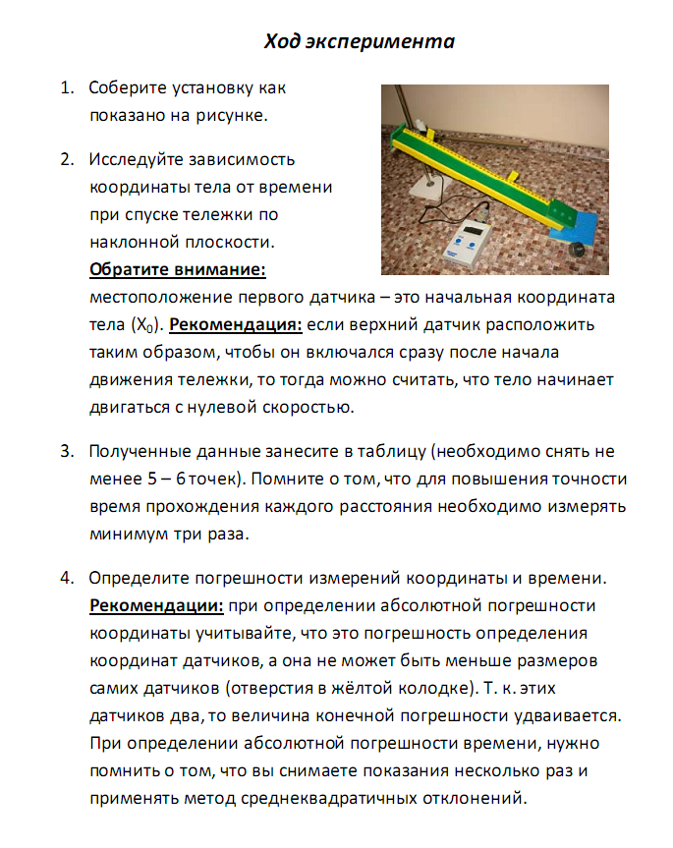 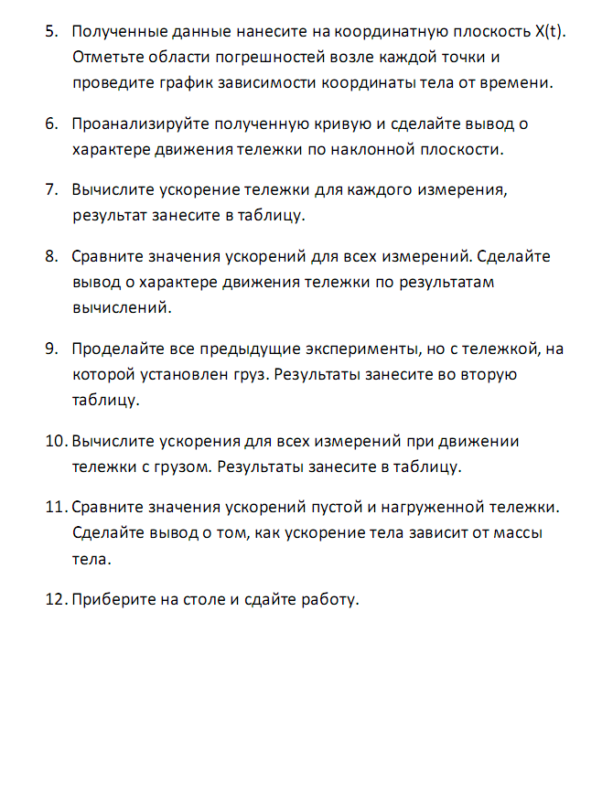

1

1

***2.Сложение сил.***

*Приборы:* 2 основания штатива, 1 стержень штатива 25 см ,1 стержень штатива 50 см , 2 зажимных планки , 2 опорных зажима, 1 динамометр 1,5 Н ,1 динамометр 3Н, 1 набор 6 грузов, каждый по 50 г, 1 веревка, рулетка.

 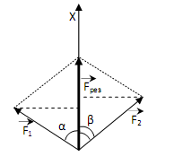

***Сложение векторов***

В данной работе более целесообразно складывать вектора по следующему правилу: проекция вектора суммы равна сумме проекций слагаемых векторов. Если некоторую ось сонаправить с вектором суммы, то длинна этого вектора будет равна сумме проекций слагаемых векторов на эту ось. Как видно из чертежа, проекции векторов на ось равна произведению длины вектора на косинус угла между этим вектором и осью.

Fрез=F1 cos α + F2 cos β

Главное теперь определить косинусы этих углов как можно точнее.

***Ход эксперимента***

1. Установите основания как показано на рисунке.

2. Привяжите петлю веревки к грузу.

3. Подвесьте 3 груза к динамометру 3 Н. Измерьте гравитационную силу FG1 и запишите ее в таблицу.

4. Присоедините динамометр 3 Н к опорному зажиму на зажимной планке длинного стандартного стержня и динамометра 1,5 Н и к короткому стержню как показано на рисунке. Подвесьте петлю с грузами к обоим крючкам динамометров.

5. Если необходимо, то измените, местоположение зажимной планки динамометра 3 Н так, чтобы грузы находились прямо над столом.

6. Запишите показания F1динамометра 3 Н и показание F2 динамометра 1,5 Н и запишите их в табл.

7. Вычислите, чему равна величина векторной суммы сил F1 и F2 , результат запишите в табл.

8. Сравните величину векторной суммы сил F1 и F2 со значением FG1. Вычислите разницу между измеренным значением FG1 и вычисленным значением векторной суммы. Результат занесите в таблицу.

9. Подвесьте 4 груза к динамометру 3 Н. Измерьте гравитационную силу FG2 и запишите ее в таблицу.

10. Повторите пункты 4‐8 для 4 грузов.

***3.Соударения.***

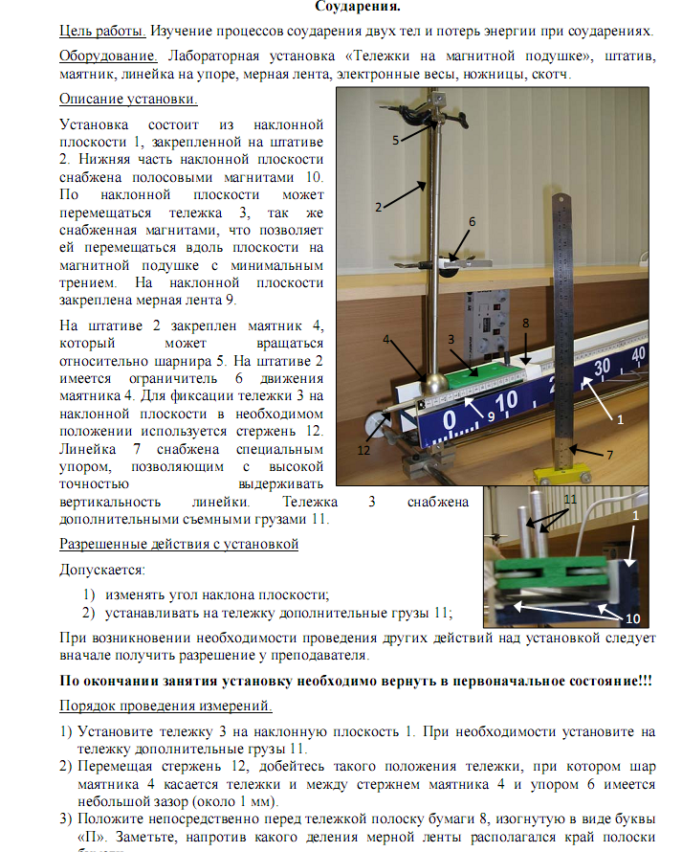

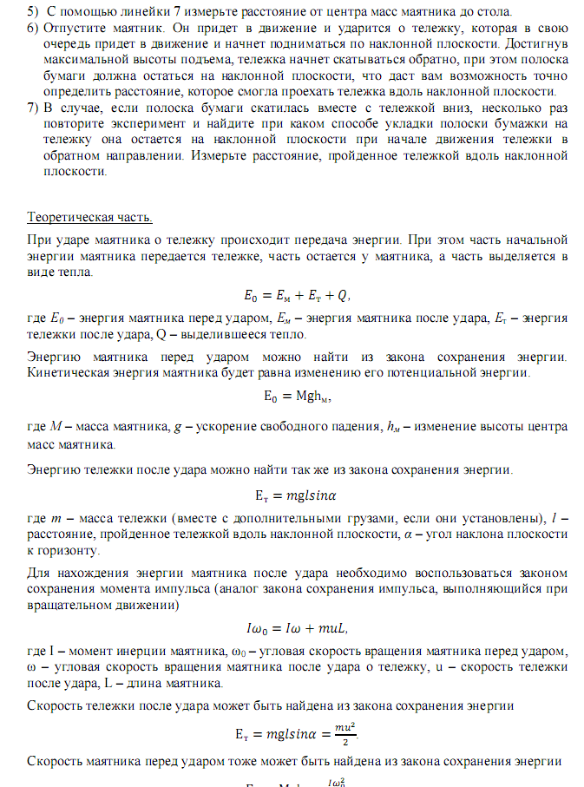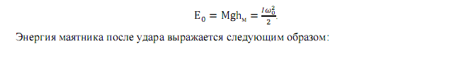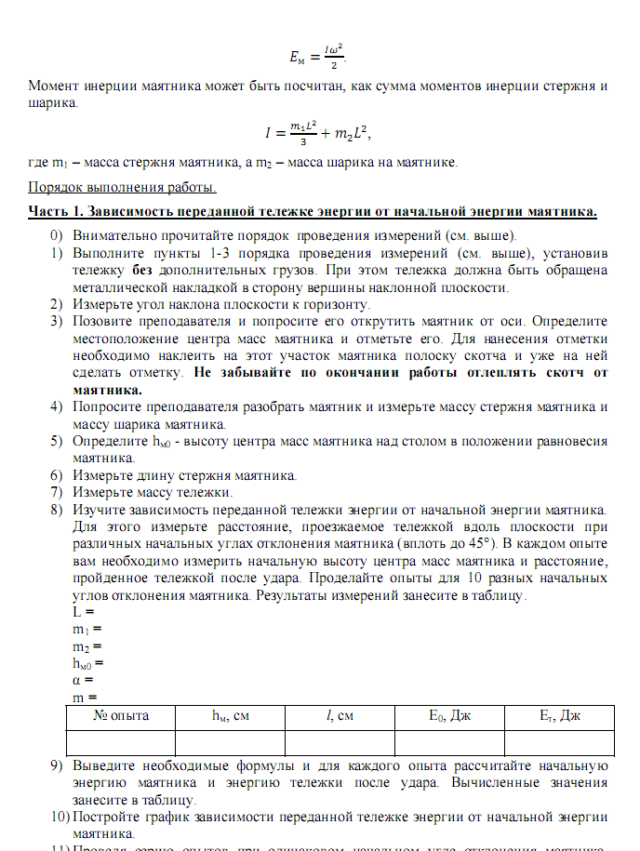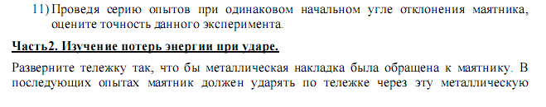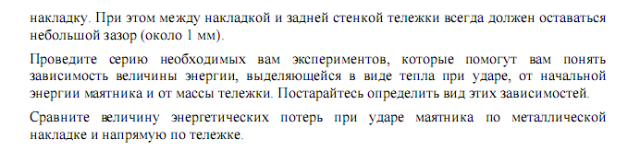

***4.Определение атмосферного давления и параметров воздуха в классной комнате.***

*Приборы:* отливной стакан с водой, трубка, рулетка, кусок изоленты, термометр, психрометр.

***Теория***

Определить атмосферное давление можно используя зависимость давления от концентрации молекул. Предположим, что некий газ заключён в определённом объёме под поршнем. Если мы начнём уменьшать объём, не изменяя температуру, то давление газа начнёт возрастать. Это будет происходить из-за возрастания концентрации молекул, т.к. количество молекул не меняется, а объём уменьшается. Для этого случая можно сказать, что давление газа обратно пропорционально объёму. Тогда взаимосвязь начального и конечного давления газа будет выглядеть следующим образом: Закон Бойля-Мариотта . Из этой формулы не трудно определить начальное давление, если мы знаем начальный и конечный объём газа и его конечное давление.

***Описание эксперимента***

Для определения атмосферного давления в этой работе вы должны будите проделать следующие действия. Возьмите трубочку и наклейте на неё кусочек изоленты таким образом, чтобы при опускании трубочки в воду почти до дна нижний край изоленты находился на уровне поверхности воды. Затем плотно закройте пальцем верхнее отверстие трубочки и выньте её из воды. В трубочке останется вода, но её верхний край окажется ниже нижнего края изоленты. Давайте разберемся, почему так произошло. Когда вы начали вынимать трубку из воды, вода из трубки начала выливаться под действием силы тяжести. Но на этот столб воды с двух сторон действуют силы давления: снизу сила давления атмосферы, а сверху сила давления воздуха в трубке. Так как при вытекании воды из трубки объём воздуха над водой увеличивался, то его давление уменьшалось и, в конце концов, это привело к тому, что сила атмосферного давления уравновесила силу тяжести воды и силу давления воздуха.

Теперь вы можете проделать опыт и вычислить атмосферное давление в классе. Сравните его с показаниями барометра . Сделайте расчет погрешностей и сделайте вывод. Определите другие макроскопические и микроскопические параметры воздуха. Составьте таблицу.

***Контрольные вопросы.***

1. Что произойдёт с водяным столбом в трубочке, если атмосферное давление начнёт уменьшатся? Ответ обоснуйте при помощи формул.

2. Как изменился бы опыт, если бы вместо воды мы использовали бы жидкость с большей плотностью? При ответе тоже формулы.

3. Газовые законы.

***5.Кристаллизация.***

**Лабораторная работа №1**

**Тема: «Определение температуры кристаллизации вещества»**

*Цель работы:*опытным путём определить температуру кристаллизации, построить график её зависимости от времени

*Оборудование:* пробирка с зелёным веществом, лабораторный термометр, стакан с горячей водой, часы

**Порядок выполнения работы:**

1. Для записи результатов измерений подготовьте таблицу:
2. Опустите в стакан с горячей водой пробирку с исследуемым веществом и наблюдайте за тем, как оно плавится.
3. После того, как вещество расплавится, перенесите пробирку в стакан, куда налито около 150 мл холодной воды, и опустите в расплавленное вещество термометр.
4. С момента, когда температура вещества начнет понижаться, с интервалом в 1 минуту записывайте показания термометра.
5. Продолжая записывать показания термометра, пронаблюдайте этап перехода вещества в твердое состояние.
6. При охлаждении до 50оС прекратите измерения. По полученным данным постройте график зависимости температуры от времени.
7. По графику определите температуру кристаллизации вещества.

**Дополнительное задание:**

1. Налейте в сосуд около 400 мл горячей воды и погрузите в нее пробирку с затвердевшим кристаллическим веществом, куда ранее был вплавлен термометр.
2. Записывая показания термометра с интервалом в 1 минуту, пронаблюдайте за изменением состояния вещества при его нагревании до 700С.
3. По данным измерений постройте график зависимости температуры вещества от времени и определите по нему температуру плавления.
4. Сопоставьте полученные значения температур плавления и кристаллизации вещества.

**Лабораторная работа №2**

**Тема: «Наблюдение за отвердеванием аморфного тела»**

*Цель работы:* опытным путём доказать, что аморфные тела не имеют температура плавления

*Оборудование:* пробирка с белым веществом, лабораторный термометр, стакан с горячей водой, часы.

**Порядок выполнения работы:**

1. Подготовьте таблицу для записи результатов измерений:
2. Определите цену деления шкалы термометра.
3. Пробирку с белым веществом опустите в горячую воду и расплавьте его.
4. Убедитесь, что в пробирке находится жидкость. При наклоне пробирке в разные стороны видно, что форма вещества в ней меняется в зависимости от наклона, то есть не сохраняется, что и является отличием жидкости от твердых тел.
5. Опустите в пробирку термометр и поместите ее в стакан с теплой водой.
6. После того как показания термометра установятся, начинайте регистрировать температуру с интервалом в одну минуту.
7. Когда температура опустится до 50оС, выньте пробирку из стакана и, наклоняя ее разные стороны, убедитесь, что вещество застыло.
8. По данным измерений постройте график зависимости температуры вещества в пробирке от времени. Сравните её с графиком, построенным при выполнении работы «Измерение температуры кристаллизации вещества».
9. С помощью графика докажите что в пробирке находилось аморфное вещество.

**Лабораторная работа №3**

**Тема: «Исследование свойств переохлажденной жидкости»**

*Цель работы:* построение графика зависимости температуры вещества от времени, определение по нему температуры кристаллизации, наблюдение за ростом кристаллов в переохлаждённой жидкости.

*Оборудование:* пробирка с розовым веществом, лабораторный термометр, стеклянный стакан, наручные часы.

**Порядок выполнения работы:**

1. Подготовьте таблицу для записи результатов измерений:
2. Определите цену деления шкалы термометра.
3. Расплавьте вещество в пробирке, вставьте в нее термометр и поместите в стакан.
4. После того, как показания термометра установятся, начинайте записывать его показания с интервалом в одну минуту.
5. Когда температура опустится до35oС, помешайте термометром жидкость, в пробирке стараясь не повредить его кончик.
6. При образовании первых кристаллов обратите внимание на их количество и скорость роста.
7. Постройте график зависимости температуры вещества от времени.
8. По графику определите:   
   а) температуру плавления вещества,   
   б) продолжительность времени кристаллизации вещества,   
   в) время в состоянии переохлажденной жидкости

**Контрольные вопросы:**

1. Чем отличаются графики зависимости температуры от времени кристаллических и аморфных тел?
2. Как по графику изменения температуры вещества при нагревании от времени определить температуру плавления кристаллического тела?
3. Чем отличаются графики отвердевания кристаллического и аморфного тел?
4. В чём внешнее отличие твёрдых тел от жидкостей?
5. Как количество воды в стакане влияет на вид полученного графика?

**Вопросы допуска:**

1. Какие тела называются кристаллическими?
2. Что происходит при температуре кристаллизации? Объяснить на основе МКТ.
3. Какие тела называются аморфными?
4. Что происходит при охлаждении аморфных тел? Объяснить на основе МКТ.
5. Какое состояние вещества называется переохлаждённой жидкостью?
6. Назовите вещества, которые могут находится в переохлаждённом состоянии?

***6.Получение ВАХ лампы накаливания.***

*Цель работы:* Проверить закон Ома для лампы накаливания.

*Приборы:* металлическое поле, источник тока ключ, электролампа №1, электролампа №2, набор проводов в изоляции, амперметр, вольтметр, лист миллиметровой бумаги Набор по электричеству L-микро.

***Теория.***

Вольтамперная характеристика (ВАХ) – график зависимости силы тока от приложенного напряжения для того или иного элемента цепи. Чтобы построить ВАХ, необходимо получить значение силы тока, проходящего по данному элементу цепи при различных напряжениях. Для этого нужно собрать цепь, которая позволяет при неизменном источнике тока подавать на выбранный участок цепи напряжении, которое можно изменять от нуля до максимума. Это можно сделать при помощи реостата, который включают в цепь определенным образом. Реостат, включённый таким образом, называется делителем напряжения. Элемент цепи (в нашем случае лампочка) оказывается включённым параллельно части , а значит, напряжение на элементе будет равно напряжению на этой части реостата. Напряжение на участке реостата пропорционально длине этого участка. Таким образом, перемещая ползунок реостата, можно изменять напряжение на элементе от максимума до нуля.

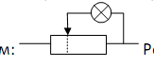

*Рекомендации по построению графика.* Прежде чем строить график необходимо заготовить систему координат. Для удобства работы с графиком система координат должна занимать весь лист. Кроме этого необходимо подобрать такие единичные отрезки, при которых все точки будут примерно равномерно распределены вдоль всей оси. Делается это следующим образом: Берётся максимальное значение величины полученной в эксперименте (Uмакс, I макс) и эта величина делится на количество клеточек n, которое укладывается вдоль начерченной вами оси. Результатом деления будет значение измеряемой величины, приходящееся на одну клеточку. При этом максимальная величина будет находиться в конце оси, а все остальные значения будут более или менее равномерно распределены вдоль всей оси.

**Обратите внимание:** полученное значение величины, приходящееся на одну клеточку можно округлять до удобного значения, у каждой оси своё значение единичного отрезка.

***Ход работы.***

* 1. Соберите цепь по следующей схеме, включите лампочку №1

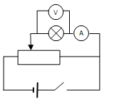

2. Плавно вращая ручку реостата, постепенно изменяйте напряжение на лампочке от нуля до максимума, замеряя при этом значение силы тока. Получите, таким образом, 8 ‐ 10

значений силы токаи напряжения. Полученные данные занесите в таблицу №1.

* 1. Соберите цепь такую же, как и в первом пункте, но с лампочкой №2.

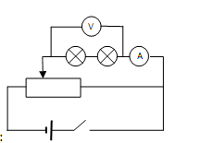

4. Повторите для этой схемы пункт №2. Полученные данные занесите в таблицу №2.

5. Соберите цепь ,включая лампочки №1 и №2 последовательно.

6. Повторите для этой схемы пункт №2. Полученные данные занесите в таблицу №3.

7. На листе миллиметровой бумаги заготовьте систему координат. На одной координатной плоскости начертить все графики разным цветом.

*Контрольный вопросы:*

*№1.* внимательно посмотрите на полученные графики и скажите, выполняется ли закон Ома. Не забудьте обосновать свой ответ.

*№2.* Сравните три полученных графика и попробуйте установить взаимосвязь между ними, а так же постарайтесь обосновать эту взаимосвязь при помощи законов последовательного соединения.

*№3.* Попробуйте на этой же системе координат (опять другим цветом) построить ВАХ этих лампочек при параллельном соединении.

## 7.Электромагнитная индукция

Цель: изучить зависимость магнитного поля катушки от силы тока в ней и расстояния от центра катушки.

Оборудование: катушка, источник тока, реостат, амперметр, провода, ключ, компас, линейка, штатив с лапкой. Набор по электричеству L-микро.

**Ход работы:**

1. Собрать установку для измерения зависимости BК от расстояния до её центра. Катушку зажать вертикально в лапке штатива. Компас расположить близ катушки на подставке. Плоскость катушки должна располагаться параллельно стрелке компаса.
2. Измерить расстояние до центра катушки до стрелки компаса. Замкнуть ключ на 4-5 с и измерить угол отклонения стрелки. Данные занести в таблицу.
3. Провести измерения для 5-6 разных расстояний. Вычислить ВК в каждом случае.
4. Построить график зависимости ВК=f(r) с учётом погрешности.
5. Собрать установку для измерения зависимости ВК от силы тока в ней. Для этого ввести в схему реостат и амперметр.
6. Провести 5-6 замеров при разных силах тока в катушке.
7. Построить график зависимости ВК=f(l) с учётом погрешности.

**Расчётные формулы:**

1. BK=tg α x BЗемли, где α – угол отклонения стрелки компаса.

BЗемли ≈ 5 x 10-5 Тл

Контрольные вопросы.

1. Закон электромагнитной индукции.
2. Какие существуют способы для определения магнитной индукции Земли?

### *8.Измерения ускорения свободного падения методами математического и конического маятников.*

Цель: Научиться измерять ускорение свободного падения методами математического и конического маятников.

Оборудование: Штатив, шарик на нити, секундомер, линейка.

**Краткие теоретические сведения.**

Согласно теории колебаний маятник, представляющий из себя тяжёлый грузик на длинной нити, может считаться может считаться математическим и, тогда, период его колебаний будет выражаться формулой:



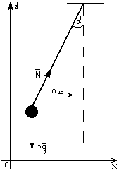Для измерения ускорения свободного падения может использоваться конический маятник. Рассмотрим рисунок. Согласно закону Ньютона:

В проекции на вертикальную и горизонтальную оси будем иметь:

С учётом малости амплитуды колебаний можно считать



*H = L*

**Ход работы**

1. Подвесьте шарик на штатив и приведите маятник в колебания.
2. Измерьте время нескольких колебаний и найдите период колебаний маятника.
3. Вычислите ускорение свободного падения и погрешность измерений.
4. Проделайте п.1 –3 для конического маятника приведя шарик на нити во вращение.
5. Сравните с расчётным периодом.

**Контрольные вопросы.**

1. Как измерить объём комнаты, имея ботинок и секундомер.
2. Как будет вести себя маятник на борту орбитальной станции.
3. Где и для каких целей используется математический маятник.

*Дополнительные задачи.*

1. Приведите ещё один вывод формулы расчета периода вращения конического маятника (геометрический).
2. Нить математического маятника при колебании отклоняется на угол α. Этот же грузик может двигаться по окружности в горизонтальной плоскости так, что нить тоже отклоняется на угол α. В каком случае натяжение нити будет большим.
3. Кубик совершает малые колебания в вертикальной плоскости двигаясь без трения по внутренней поверхности сферической чаши. Определить период колебаний кубика, если внутренний радиус чаши равен R, а ребро кубика много меньше R.

### *9.Изучение колебаний пружинного маятника.*

*Цель работы*: экспериментально проверить полученный теоретически результат.

*Оборудование*: набор грузов по механике НГМ-100,держатель со спиральной пружиной, штатив для фронтальных работ, метр демонстрационный, секундомер или часы с секундной стрелкой.

**Краткие теоретические сведения.**

Груз, подвешенный на стальной пружине и выведенный из положения равновесия, совершает под действием сил тяжести и упругости пружины гармонические колебания. Собственная частота колебаний такого пружинного маятника определяется выражением:

,

где *k* - жёсткость пружины, *m* - масса тела.

Задача данной работы заключается в том, чтобы экспериментально проверить полученную теоретически закономерность.

Для решения этой задачи сначала необходимо определить жёсткость k пружины, применяемой в лабораторной установке, массу m груза и вычислить собственную частоту *υо*  и период *Τ*о колебаний маятника. Затем, подвесив груз массой m на пружину, экспериментально проверить полученный теоретически результат.

**Ход работы**

1. Подготовьте в тетради таблицу для записи результатов измерений и вычислений:

|  |  |  |  |  |  |  |  |  |
| --- | --- | --- | --- | --- | --- | --- | --- | --- |
| № опыта | F, H | ∆x, м | k, H/м | m, кг | , Гц | ∆t, с | υ=n/∆t, Гц |  |
| 1 |  |  |  |  |  |  |  |  |
| 2 |  |  |  |  |  |  |  |  |

1. Укрепите пружину с держателем в лапке штатива и подвесьте к ней груз массой 100 г. Рядом с грузом укрепите вертикально измерительную линейку и отметьте начальное положение груза.
2. Подвесьте к пружине ещё два груза массой по 100 г и её удлинение *∆x*, вызванное действием силы F≈2H. По измеренному удлинению ∆x и известной силе F вычислите жёсткость пружины:

*k = F/∆x*.

1. Зная жёсткость пружины, вычислите собственную частоту колебаний *υо* и период *Tо* пружинного маятника массой 200г и 400г.
2. Оставьте на пружине два груза массой по 100г, выведите пружинный маятник из положения равновесия, сместив его на 5-7см вниз, и экспериментально определите частоту колебаний *υ* маятника. Для этого измерьте интервал времени *∆t*, за который маятник совершает 20 полных колебаний, и произведите расчёт по формуле:

*υ = n/∆t,*

где *n* – число колебаний.

1. Такие же измерения и вычисления выполните с маятником массой 400 г.
2. Вычислите отклонения расчетного значения собственной частоты *υо* колебаний пружинного маятника от частоты *υ*, полученной экспериментально, и результаты измерений и вычислений занесите в таблицу.

**Контрольные вопросы.**

1. По какому закону происходит колебания тела, подвешенного на пружине?
2. Зависит ли частота колебаний пружинного маятника от амплитуды колебаний?
3. Каким был бы результат опыта в условиях невесомости?

### *10.Определение фокусного расстояния собирающей и рассеивающей линз.*

*Цель:* Определение фокусного расстояния собирающей и рассеивающей линз.

Оборудование: 1) лента измерительная, 2) батарея аккумуляторов, 3) лампочка на подставке, 4) выключатель, 5) провода соединительные, б) экран белый со щелью, 7) линза двояковыпуклая 8) линза двояковогнутая.

**Ход работы**

*Определение фокусного расстояния собирающей линзы.*

Составить электрическую цепь из лампочки, аккумуляторной батареи и выключателя. Лампочку и экран расставляют на противоположных концах стола, а между ними помещают двояковыпуклую линзу. Зажигают лампочку и передвигают линзу вдоль желоба, пока на экране не будет получено резкое изображение накаленной нити лампочки.

Для линзы можно найти два таких положения. Найдя одно из них, расположенное, например, ближе к лампоч­ке, передвигают линзу к экрану и находят для нее вто­рое положение, при котором на экране вновь появляется резкое изображение нити лампочки. Измеряют расстояния от лампочки до линзы и от линзы до экрана в каждом из двух опытов.

Воспользовавшись полученными данными, вычисляем главное фокусное расстояние по формуле

,

Собирающая линза

|  |  |  |  |
| --- | --- | --- | --- |
| № | 1. | 2. | 3. |
| , мм |  |  |  |
| , мм |  |  |  |
| , м |  |  |  |
| , м |  |  |  |
|  |  |  |  |

*Рассеивающая линза*

Вследствие того что рассеивающая линза образует только мнимые изображения, положения которых нельзя определить непосредственно при помощи экрана, целесообразно прибегнуть к косвенному методу при опре­делении ее главного фокусного расстояния, применив собира­ющую линзу.

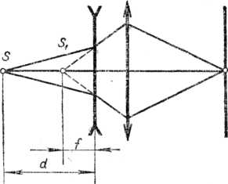Для этого вдоль желоба между горящей лампочкой и эк­раном устанавливают рассеи­вающую линзу, а между нею и экраном — короткофокусную со­бирающую линзу. Передвигая собирающую линзу и экран, до­биваются получения на экране резкого изображения нити лам­почки в виде светлой точки или полоски. Схема установки и ход лучей показаны на рисунке 1.

Схема расположения линз, источника света и экрана при определении главного фокусного расстояния рассеивающей линзы.

*Рис. 1*

После этого лентой измеряют расстояние d от рассеивающей линзы до лампочки с точностью см. Затем отмечают на желобе место расположения рассеивающей линзы и убирают ее;

изображение на экране исчезает. Придвигают лампочку по на­правлению к собирающей линзе, пока на экране вновь не по­явится резкое изображение нити. Это, очевидно, будет в том случае, когда лампочка попадет в точку т. е. на место мнимо­го изображения, полученного в рассеивающей линзе.

Измеряют расстояние  от места, где была рассеивающая линза, до лампочки и определяют главное фокусное расстояние по общей формуле линзы:



Расстояние  надо считать здесь отрицательным, как расстояние мнимого изображения до линзы.

Рассеивающая линза

|  |  |  |  |
| --- | --- | --- | --- |
| № | 1. | 2. | 3. |
| , мм |  |  |  |
| , мм |  |  |  |
| , м |  |  |  |
| , м |  |  |  |

Запишите вывод: что вы измеряли и какой получился результат.

Контрольные вопросы.

1. Законы геометрической оптики.
2. Построение изображение в линзах.

### *11.Сборка модели микроскопа.*

*Цель:* с помощью двух собирающих линз изготовить устройство для наблюдения мелких предметов и измерить его угловое увеличение.

*Оборудование:* набор по оптике L-микро

**Краткие теоретические сведения.**

Оптические приборы служащие для рассматривания близких малых предметов, носят общее название микроскопов. Простой микроскоп или лупа представляет собой, в простейшем случае, собирающую линзу, помещенную относительно предмета так, что на расстоянии наилучшего зрения (для нормального глаза оно равно 25 см.) получается его прямое увеличение и мнимое изображение. Ясно, что самому предмету, поставленному на такое же расстояние, соответствовал бы меньший угол. В сложном микроскопе или просто микроскопе увеличенное действительное изображение весьма малого предмета, полученное с помощью объектива, рассматривается через окуляр как через лупу. В простейшем случае в качестве объектива и окуляра используются собирающие линзы.

При рассмотрении малых предметов с помощью микроскопа можно получить большое увеличение. Увеличение микроскопа Г равно произведению увеличения объектива  и увеличения окуляра : Г=,

где = , = .

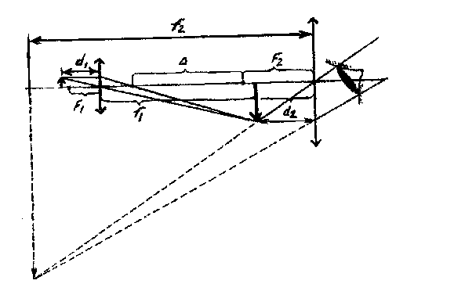Ход лучей в микроскопе показан на рис. 2. Предмет помещают на расстоянии , немного большем фокусного расстояния  первой линзы-объектива, поэтому d  . Действительное обратное увеличенное изображение предмета, даваемое объективом, рассматривают с помощью второй линзы – окуляра, используемой как лупа. Для этого изображение предмета, даваемое объективом, должно оказаться вблизи фокальной плоскости окуляра. Поэтому приблизительно выполняется равенство

= + ,

где  - расстояние между задним фокусом объектива и передним фокусом окуляра. Так как >>, то . Тогда для увеличения  объектива получают  .Так как , а расстояние  равно расстоянию наилучшего зрения глаза (= 25 см.), то увеличение окуляра : = .

Рис.2.

Приняв эти приближения для увеличения микроскопа. Получим формулу:

Г=  .

**Ход работы**

1. Определите фокусные расстояния каждой линзы фокусируя на поверхность экрана изображение какого либо удаленного источника света.

Вычислите расстояние между фокусами линз  для получения увеличения, например, Г=2.

2. Начертите в правильном масштабе ход лучей и постройте изображение, полеченное в микроскопе.

3. Установите на оптической скамье с помощью рейдеров две собирающие линзы. Рейтер с линзой – окуляром установите на конце скамьи так, чтобы было удобно поместить глаз перед самым окуляром. Рейтер с объективов поместите на расстоянии равном ++ от окуляра.

4. В качестве рассматриваемого предмета используется шкала, нанесенная на слайде с комплектом масок. Закрепите слайд на источнике света. Расположите источник света перед объективом на расстоянии, немного превышающим его фокусное расстояние.

5. Добейтесь резкого изображения шкалы небольшим плавным перемещением рейтера с источником света.

6. Перемещайте линейку с делениями на расстоянии наилучшего видения от глаза так, чтобы деления были хорошо вторым глазом.

7. Наблюдая одновременно изображение предмета в микроскоп, старайтесь совместить его с изображением линейки, видимым невооруженным глазом.

8. Определите увеличение микроскопа экспериментально.

9. Сравните результаты расчета и эксперимента.

### *11.Сборка модели трубы Кеплера.*

*Цель:* Сформировать умение сборки с помощью двух собирающих линз, устройства для наблюдения удаленных предметов и измерения его углового увеличения.

*Оборудование:* набор по оптике L-микро

**Краткие теоретические сведения.**

Разрешающая способность нормального человеческого глаза равна примерно 1 минуте. Это значит, что две светящиеся точки, находящиеся на угловом расстоянии менее одной угловой минуты воспринимаются человеческим глазом как одна светящаяся точка. Для того, чтобы иметь возможность видеть мелкие детали, находящиеся друг от друга на угловых расстояниях меньше одной минуты, применяют оптические приборы, увеличивающие угол зрения на рассматриваемый предмет. Для рассмотрения удаленных предметов применяют телескопы.

В астрономической трубе – телескопе или, как её часто называют, трубе Кеплера, объектив дает действительное, уменьшенное и обратное изображение предмета, так как предмет всегда находится намного дальше двойного фокусного расстояния объектива; окуляр играет роль лупы.

Оптическое изображение в простейшем телескопе-рефлекторе получают с помощью двух собирающих линз, одна из них длиннофокусная, другая короткофокусная. Длиннофокусная линза находится в конце трубы, обращенном к объекту наблюдения. Эта линза называется объективом. Короткофокусная линза находится на другом конце трубы. Эта линза, обращенная к глазу, наблюдателя называется окуляром. Линза объектива с фокусным расстоянием  создает в фокальной плоскости действительное уменьшенное изображение далекого предмета. Окуляр расположен от фокальной плоскости объектива на расстоянии, равном фокусному расстоянию . Поэтому параллельный пучок света, сфокусированный объективом телескопа, превращается окуляром вновь в параллельный пучок. Выйдя из окуляра, параллельный пучок света фокусируется оптической системой глаза в изображение на поверхности ее сетчатки.

Если далекий предмет АВ без применения телескопа виден под углом  , то после прохождения оптической системы телескопа угол зрения  на этот предмет (его изображение) для наблюдателя становится значительно большим (см. рис 1).

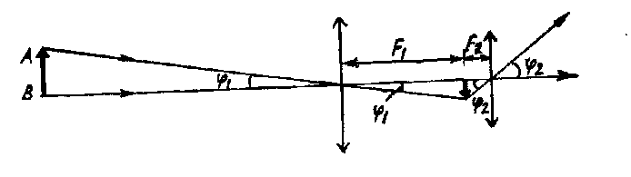Как следует из хода лучей в телескопе, представленном на рисунке, увеличение телескопа равно

Рис.1.

.

**Ход работы**

1.Определите фокусные расстояния каждой линзы фокусируя на поверхность экрана изображение какого-то удаленного источника света.

2.Начертите в правильном масштабе ход лучей и постройте изображение, полеченное в телескопе.

3.Установите на оптической скамье с помощью рейдеров две собирающие линзы. Линзу с меньшим фокусным расстоянием (окуляр), поместите у самого края скамьи так, чтобы удобно было приблизить скамью окуляром к глазу. Вторую собирающую линзу (объектив) установите от окуляра на расстоянии L = + .

4.Наблюдайте линейку одним глазом через модель телескопа, а другим невооруженным глазом наблюдайте туже линейку.

5.Определите увеличение модели телескопа путем расчетов и телескопа экспериментально и сравните их.

### *12.Градуирование спектроскопа и измерение длин световых волн спектральных линий газов*

*Цель:* изучение принципа работы спектроскопа, определение с помощью него длин волн спектральных линий.

*Оборудование:* спектроскоп двухтрубный с отчётным микрометрическим винтом, трубки спектральные, прибор для зажигания спектральных трубок «Спектр», источник электропитания для практикума, ключ замыкания тока, комплект соединительных проводов.

**Краткие теоретические сведения.**

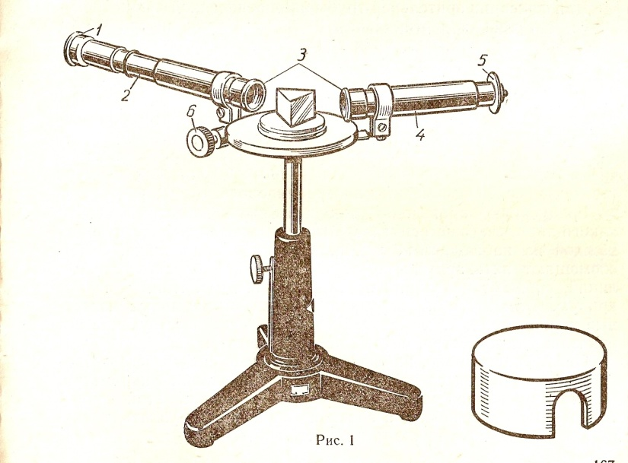

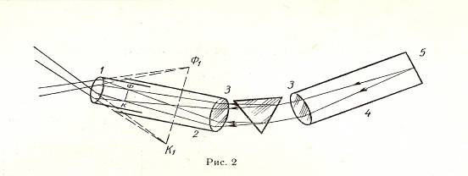Эту работу выполняют с помощью спектроскопа, изображённого

на рисунке 1, где 1 – окуляр, 2 – зрительная труба, 3 – объективы, 4- коллиматор, 5 – щель, 6 – микрометрический винт.

Схема микроскопа и ход лучей в нем показаны на рисунке 2.

Расходящийся пучок, идущий от источника света, расположенного близ щели коллиматора, проходит через щель, находящуюся в главном фокусе линзы, и после линзы параллельным пучком падает на грань стеклянной призмы.

В призме пучок откланяется к её основанию и разлагается на основные составные цветные пучки, так как разным частотам соответствуют различные показатели преломления. По выходе из призмы эти пучки ещё раз отклоняются к основанию призмы и направляются в объектив зрительной трубы.

Пройдя объектив, каждый пучок одноцветных лучей образует в фокальной плоскости объектива действительное изображение щели коллиматора. Из множества таких изображений получается спектр, красная область которого обращена в сторону вершины призмы, а фиолетовая – в сторону основания.

Для фиксации зрительной трубы на определённой линии спектра служит тонкая вертикальная нить, натянутая внутри трубы той же плоскости, в которой образуется спектр.

Чтобы определять по расположению спектре наличие в источнике излучения тех или иных химических элементов, спектроскоп необходимо проградуировать.

Градуировку проводят, наблюдая уже известный спектр, какого – либо светящегося газа. Длину волны, соответствующей каждой из наблюдаемых линий, берут из справочника. Затем совмещают нить зрительной трубы с каждой из спектральных линий, снимают показания отсчётного приспособления и строят кривую. Для этого по вертикальной оси откладывают известные длины волн, а по горизонтальной – соответствующие им показания микрометра, снятые во время опыта.

После градуировки, наблюдая линейчатый спектр неизвестного вещества и нанеся на ту же кривую показания микрометра, можно для каждой новой спектральной линии по этой кривой определить длину волны, а затем по справочнику узнать спектру какого элемента принадлежат эти линии.

**Ход работы**

1. Подготовьте в тетради таблицу для записи результатов измерений:

|  |  |  |
| --- | --- | --- |
| Цвет линий | Показания микрометра, мм | Длина волны по справочнику, нм |
| Красная |  | 728 |
| Красная |  | 668 |
| Жёлтая |  | 588 |
| Зелёная |  | 502 |
| Зелёная |  | 492 |
| Голубая |  | 471 |
| Синяя |  | 447 |

1. Ознакомьтесь с устройством спектроскопа.
2. Вставьте трубку с гелием в держатель прибора для зажигания спектральных трубок и присоедините прибор через выключатель к источнику постоянного тока напряжением 6 В. Щель коллиматора подведите вплотную к спектральной трубке и включите ток.
3. Ведя наблюдение через окуляр зрительной трубы, вращайте микрометрический винт, чтобы постепенно увидеть все спектральные линии гелия. Перемещением окуляра добейтесь резкого их изображения.
4. Микрометрическим винтом поверните зрительную трубу вправо так, чтобы в поле зрения появилась крайняя красная спектральная линия. Совместите изображение спектральной линии с вертикальной нитью и запишите показания микрометра в таблицу.

Микрометрический винт имеет шаг 1 мм, а головка его разделена на 50 равных частей, - следовательно, цена деления на головке 0,02 мм. Отсчёт целых миллиметров производите по неподвижной шкале на цилиндре, а сотых долей – по шкале на головке винта.

1. Вращая микрометрический винт, передвигайте зрительную трубу до совмещения нити с каждой из последующих спектральных линий. Для каждой линии снимите показания микрометра и занесите их в таблицу против указанных длин волн гелия, взятых из справочника.
2. По записям показаний микрометрического винта и длинам волн, соответствующим этим показаниям, постройте на бумаге кривую. Для этого по оси абсцисс отложите показания микрометра, а по оси ординат – длину световых волн, выбрав соответствующий масштаб. По найденным точкам проведите плавную кривую.
3. Трубку с гелием в приборе для зажигания спектральных трубок замените трубкой с другим газом. Наблюдая на темном фоне спектра разного цвета яркие полосы, совмещайте с ними нить и записывайте показания микрометрического винта.

По имеющейся кривой определите длины волн спектральных линий наблюдаемого вами газа. Для этого по оси абсцисс отложите показания микрометрического винта, из этой точки восставьте перпендикуляр и продолжите его до пересечения с построенной кривой. Опустите из точки пересечения перпендикуляр на ось ординат и найдите соответствующие значения длины волны. По вклейке учебника определите какой это газ.

**Контрольные вопросы**

1.Объясните устройство спектроскопа и нарисуйте ход световых пучков в нём.

2. Как изменится линейчатый спектр, если изменить ширину щели?

3. Почему щель устанавливают в главном фокусе коллиматора?

***13.Определение константы Планка***

*Цель:*определение постоянной Планка на основе измерения напряжения включения полупроводникового лазера и длины волны излучаемого лазером света.

*Оборудование:* Платформа с лазером и схемой питания, дифракционная решетка, цифровой (стрелочный) вольтметр, линейка, метр демонстрационный( из набора по квантовой физике L –микро)

**Теоретическая часть**

Существуют несколько способов определения константы Планка, например, по измерению задерживающего потенциала в опытах по фотоэффекту. В данной работе предлагается определение постоянной Планка по измерению напряжения, котором начинается стабильная генерация лазерного света на установке, предложенной лабораторией L-микро [1]. В кристаллических телах вместо разрешенных энергетических уровней, как в изолированных атомах, возникают энергетические зоны (полосы) разрешенных значений энергии, которые отделены друг от друга запрещенными значениями энергии (зонами). В большей степени это характерно для внешних, валентных электронов. Электроны в кристаллах могут переходить из одной разрешенной зоны в другую. В примесных полупроводниках такой переход возможен под воздействием электрического поля. При переходе электрона из валентной зоны в зону проводимости приводит к появлению дырки в ранее заполненной зоне. Недостаток в данном месте одного электрона эквивалентно наличию равного по величине избыточного положительного заряда. Однако, возможен и обратный переход электрона из зоны электрической проводимости в валентную зону. Такой переход может сопровождаться излучением фотона. Излучение света при переходе электрона из состояния с более высокой энергией в состояние с меньшей энергии лежит в основе работы полупроводниковых лазеров.

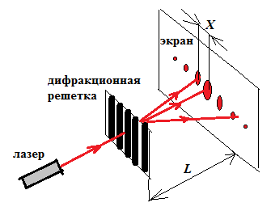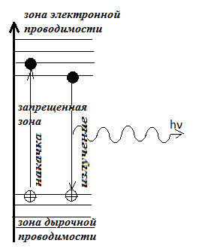Для того, чтобы электрон мог перейти в более высокое энергетическое состояние, необходимо электрическому полю совершить над ним работу $eU.$ Эта работа приблизительно равна ширине запрещенной зоны. Энергия фотона, излучаемого при обратном переходе электрона, также равна энергии запрещенной зоны. Имеем $eU=hν,$ где $h-$ константа Планка, $e-$ заряд электрона, $ν-$ частота излучения света, $U-$ приложенное напряжение (например, к $p-n$ переходу). Таким образом, необходимо определить частоту или длину волны излучаемого света. для этого воспользуемся явлением дифракции для определения длины волны излучения $λ$ из соотношения: $d\sin{φ_{k}=kλ.}$ Здесь $k-$ порядок дифракции, $φ_{k}-$ угол дифракции, $d=150\frac{1}{мм}-$ период дифракционной решетки. Так как $\sin{φ_{k}≈\tan{φ_{k}≈\frac{x}{L},}}$ для малых углов дифракции, то $λ=\frac{d∙x}{L}.$

**Экспериментальная часть**

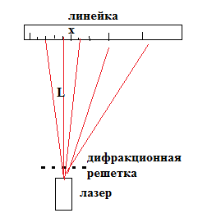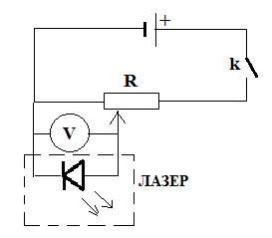Электрическая схема представлена на рисунке. В качестве источника тока желательно использовать пальчиковые элементы (батарейки). Потенциометром $R$ можно менять напряжение питания лазера, а само напряжение измерять либо электронным вольтметром (погрешность 0,1 В), либо стрелочным (погрешность равна цене деления). Соберите оптическую схему установки. Схему можно собирать как на плоскости, так и на магнитной доске с вертикальной геометрией с помощью магнитных держателей. Все элементы комплекта, входящие в набор определения константы Планка, снабжены магнитами, с помощью которых они крепятся на магнитной доске. Луч лазера необходимо направить на линейку. Оптическая схема приведена на рисунке. С помощью линейки определяют положение первого максимума относительно нулевого $(x).$ Измеряют расстояние от дифракционной решетки до линейки $(L)$. Длину волны определяем по формуле $λ=\frac{d∙x}{L}.$ Затем убираем дифракционную решетку и наблюдаем за пятном от луча лазера на линейке. При плавном уменьшении напряжения с помощью потенциометра добиваемся, чтобы пятно было едва заметно. Показания вольтметра $U_{0}$ при этом будет равно пороговому напряжению включения генерации луча лазером. Из соотношения $\frac{hc}{λ}=eU_{0}$ находим константу Планка.

Определим погрешность определения константы Планка. Так как $h=\frac{eU_{0}xd}{cL}$. Прологарифмируем это выражение.

$\ln{h=\ln{e+\ln{U_{0}+\ln{x+\ln{d-\ln{c-\ln{L}}}}}}}$.

Продифференцируем полученное выражение (считая постоянными $e,d,c$):

$δh=\frac{∆U_{0}}{U_{0}}+\frac{∆x}{x}+\frac{∆L}{L}.$ Абсолютные погрешности измеряемых величин можно принять равными (у вас могут быть другими): $∆x=±1мм, ∆L=±5 мм, ∆U_{0}±0,1B.$ Абсолютная погрешность константы планка определится по формуле $∆h=±δh∙h.$ Округляем до первой значащей цифры и записываем ответ $h=\left(h±∆h\right) при δh= \%.$

Данные можно занести в таблицу

|  |  |  |  |  |  |
| --- | --- | --- | --- | --- | --- |
| $$U_{0},В$$ | $$x, м$$ | $$L, м$$ | $$d, \frac{1}{м}$$ | λ, м | $$h, Дж∙с$$ |
|  |  |  |  |  |  |

Отметим, что если увеличить $L,$ то точность повысится (увеличится x).

**Приложение.**

**Техника безопасности.**

ОПАСНОСТИ В РАБОТЕ

Неаккуратность, невнимательность, недостаточное знакомство с приборами и незнание правил техники безопасности могут повлечь за собой несчастные случаи.

При проведении лабораторных работ или демонстраций пользоваться разбитой или стеклянной посудой с трещинами запрещается. Во всех опытах, требующих нагнетания или откачивания воздуха из стеклянных сосудов, а также повышения в них давления путем нагревания, необходимо применять защитные чехлы или экраны из органического стекла (для защиты учащихся), а также защитные очки или маски для демонстратора. Осколки стекла со стола нельзя стряхивать руками. Для этого необходимо использовать щеточку и совок. Таким же образом необходимо стряхивать металлические опилки, используемые при наблюдении магнитных спектров.

Для предотвращения несчастных случаев приборы на демонстрационном столе следует размещать таким образом, чтобы во время опытов исключить всякую возможность попадания отлетевших деталей в учащихся, для чего следует применять защитные экраны из органического стекла.

ДО НАЧАЛА РАБОТЫ

Перед тем как приступить к выполнению работы, тщательно изучите ее описание, уясните ход ее выполнения.

ВО ВРЕМЯ РАБОТЫ

1. Будьте внимательны, дисциплинированны, осторожны, точно выполняйте указания учителя.

2. Не оставляйте рабочее место без разрешения учителя.

3. Располагайте приборы, материалы, оборудование на рабочем месте в порядке, указанном учителем.

4. Не держите на рабочем месте предметы, не требующиеся при выполнении задания.

5. Производите сборку электрических цепей, переключения в них, монтаж и ремонт электрических устройств только при отключенном источнике питания.

6. Не включайте источники электропитания без разрешения учителя.

8. Следите, чтобы изоляция проводов была исправна, а на концах проводов были наконечники, при сборке электрической цепи провода располагайте аккуратно, а наконечники плотно зажимайте клеммами. Выполняйте наблюдения и измерения, соблюдая осторожность, чтобы случайно не прикоснуться к оголенным проводам (токоведущим частям, находящимся под напряжением).

9. Не прикасайтесь к конденсаторам даже после отключения электрической цепи от источника электропитания: их сначала нужно разрядить.

ПОСЛЕ ОКОНЧАНИЯ РАБОТЫ

* По окончании работы отключите источники электропитания, после чего разберите электрическую цепь.

* Обнаружив неисправность в электрических устройствах, находящихся под напряжением, немедленно отключите источник и электропитания и сообщите об этом учителю.

### Техника электробезопасности в кабинете физики

ОБЩИЕ ТРЕБОВАНИЯ

Приборы, используемые учащимися, должны иметь ограничивающие устройства, исключающие возможность поражения электротоком.

Корпуса приборов, где это необходимо, должны заземляться.

ЗАПРЕЩАЕТСЯ:

* В качестве заземления использовать отопительные трубы.

* Оставлять без присмотра работающие электронагревательные приборы.

* Во время опытов держать на столе посторонние предметы.

ДО НАЧАЛА РАБОТЫ

* Необходимо тщательно ознакомиться с описанием приборов , и прежде чем включить прибор в цепь, проверить соответствует ли напряжение в сети тому, на которое рассчитан прибор.

* Используемые приборы должны быть исправны, отрегулированы, содержаться в чистоте и регулярно проверяться.

ВО ВРЕМЯ РАБОТЫ

* Приборы нельзя оставлять у края стола. Их необходимо располагать таким образом, чтобы было удобно вести измерения, не перегибаясь через них или соединительные провода.

* Для включения и выключения тока в цепи необходимо использовать выключатели и только ими прерывать ток. Все розетки, щитки, вилки не должны иметь трещин, сколов и т.д.

* Отвертки, кусачки, плоскогубцы должны иметь изолированные ручки.

* Наличие напряжения в цепи можно проверять только приборами.

* При опытах с сильными магнитными полями необходимо снять с руки часы.

ПОСЛЕ ОКОНЧАНИЯ РАБОТЫ

* Немедленно выключить электроприборы.

* Отключение силовой линии кабинета физики осуществляется одним общим выключателем учителем.

### Техника безопасности при работе со стеклянной посудой в кабинете физики

ОБЩИЕ ТРЕБОВАНИЯ

* Ни один прибор нельзя использовать без проверки учителем.

* Следует помнить, что стекло обладает хрупкостью, легко ломается и трескается при ударах, резком изменении температуры.

ОПАСНОСТИ В РАБОТЕ

* Ожоги рук при неосторожном обращении со стеклянными трубками, стаканами, колбами и др. хим.посудой, нагретой до высокой температуры.

* Ранение рук и лица при разрыве сосудов или приборов при нарушении правил применения изделий из стекла.

ДО НАЧАЛА РАБОТЫ

* При сборке стеклянных приборов соединением отдельных частей их с помощью резиновых трубок, а также при других работах со стеклом необходимо защищать руки полотенцем.

* Концы стеклянных трубок и палочек для размешивания растворов или др. целей должны быть оплавлены, чтобы не поранить руки.

ВО ВРЕМЯ РАБОТЫ

* Все виды механической и термической обработки стекла следует производить с использованием предохранительных очков.

* Сосуд с горячей жидкостью нельзя закрывать притертой пробкой до тех пор, пока он не остынет.

* Перенося сосуды с горячей жидкостью. следует брать их руками, защищенными полотенцем, большой сосуд при этом следует держать одной рукой за дно, другой - за горлышко.

* При смешении или разбавлении веществ, сопровождающихся выделением тепла, следует пользоваться фарфоровой или термостойкой тонкостенной химической посудой.

* Большие химические стаканы следует поднимать двумя руками, чтобы отогнутые края стакана упирались на указательные и большие пальцы.

* Работу с ядовитыми огне- и взрывоопасными веществами следует вести в приборах или посуде высококачественного ,термически стойкого стекла.

* Нагревая жидкость в пробирке, необходимо держать ее так, чтобы отверстие пробирки было направлено в сторону от себя и соседей по парте.

* При обрезании куска стеклянной трубки надо сделать на ней подрез напильником или др. инструментом, после чего взять трубку обеими руками и легким нажатием в противоположном подрезу направлении сломать ее.

ПОСЛЕ ОКОНЧАНИЯ РАБОТЫ

* Тщательно вымойте руки с мылом.

* При обнаружении каких-либо неисправностей в состоянии используемых вами приборов поставьте в известность учителя.

* Соблюдайте правила личной гигиены. При неопрятном состоянии рук под ногтями могут скапливаться вреднодействующие вещества, которые при попадании с пищей в организм приводят к отравлению.

### Техника безопасности при работе с нагревательными приборами по физике

ОБЩИЕ ТРЕБОВАНИЯ

Каждый демонстрационный опыт и лабораторное занятие должно быть тщательно подготовлено и продумано в отношении мер безопасности, а при проведении учитель должен показывать пример точного соблюдения правил техники безопасности.

ЗАПРЕЩАЕТСЯ

Оставлять без присмотра работающие электронагревательные приборы.

Использовать неисправные электронагревательные приборы.

1. 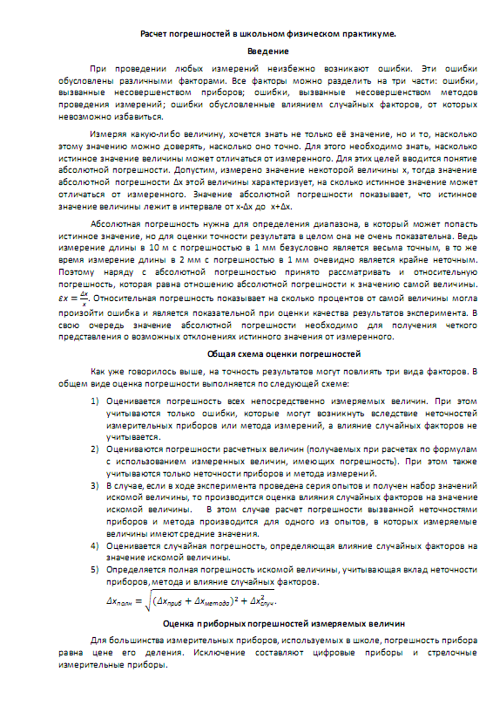 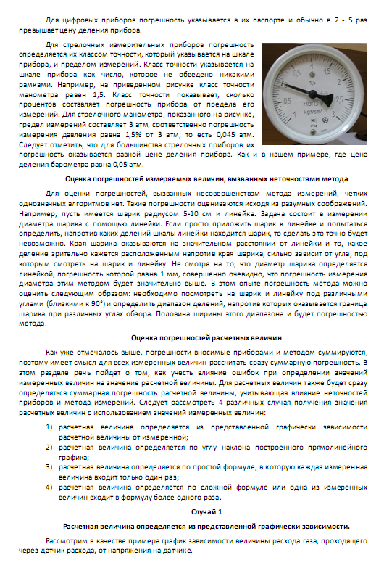 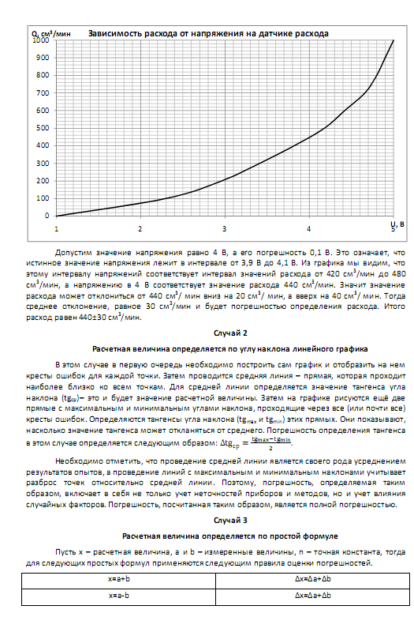 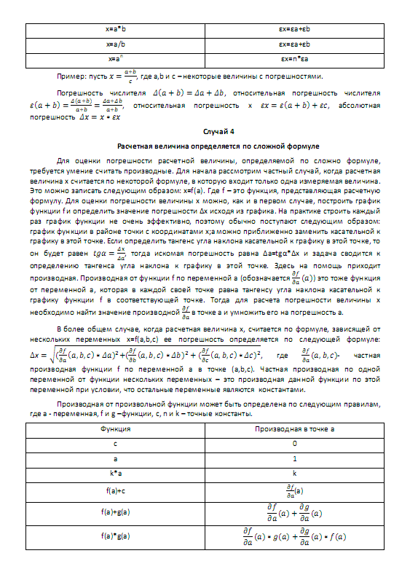 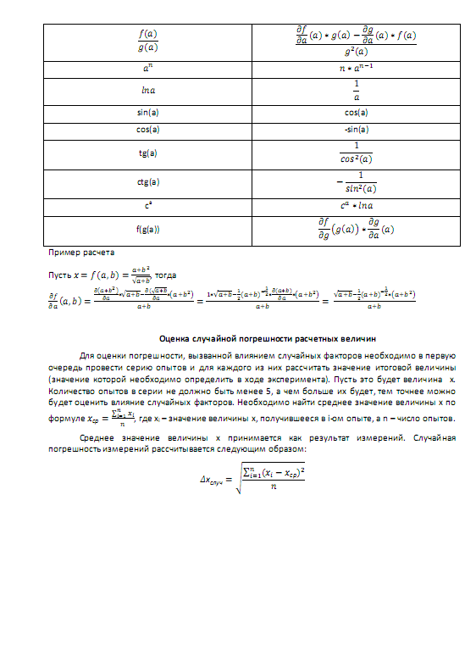

**Литература**

## Анциферов, Л.И. Практикум по физике в средней школе [Текст] / Л.И.Анциферов, В.А.Буров, Ю.И.Дик, Б.С. Зворыкин, О.Ф. Кабардин, В.А. Кубицкий, И.М. Румянцев, В.П. Яковлев // Дидактический материал: Пособие для учителя / Л.И.Анциферов, В.А.Буров, Ю.И.Дик, Б.С. Зворыкин, О.Ф. Кабардин, В.А. Кубицкий, И.М. Румянцев, В.П. Яковлев. М.: Просвещение, - 1987. – С. 191.

## Буров, В.А. и др. Практикум по физике в средней школе [Текст] / В.А. Блинова, Б.С. Зворыкин, С.Ф. Кабанов, А.А. Покровский, И.М. Румянцев, В.П. Яковлев // Пособие для учителей / В.А. Блинова, Б.С. Зворыкин, С.Ф. Кабанов, А.А. Покровский, И.М. Румянцев, В.П. Яковлев. М: Просвещение, 1973. С. 255.

## Все образование Интернета [Электронный ресурс] // <http://www.alledu.ru>

## Гершензон, Е. М. Оптика и атомная физика [Текст] / Е. М. Гершензон, Н. Н. Малов, В. С. Этнин //Курс общей физики / Е. М. Гершензон, Н. Н. Малов, В. С. Этнин. М.: Просвещение. - 1981. - С. 61-92.

## Груздев, Ю.В. Физический практикум: учебное пособие [Электронный ресурс] // http: // genphys.physmsu.su/rus/lab/

## Иродов, И.Е. Волновые процессы. [Текст] / Иродов И.Е. // Волновые процессы. Основные законы // Иродов И.Е. М.: Лаборатория Базовых Знаний. - 1999. – С. 235.

## Покровский, А.А. Электричество [Текст] / А.А. Покровский, В.А. Буров, А.И. Глазырин, А.Г. Дубов, Б.С. Зворыкин, И.М. Румянцев //Практикум по физике в средней школе. Пособие для учителя / А.А. Покровский, В.А. Буров, А.И. Глазырин, А.Г. Дубов, Б.С. Зворыкин, И.М. Румянцев. М.: Просвещение. – 1963. – С.139

## Резник, Л.И. Физическая оптика в средней школе [Текст] / Л.И. Резник, С. В. Степанов, В. Е. Евстигнеев // Физическая оптика в средней школе // Резник Л.И. М.: Просвещение. -1971. – С. 263.

## Степанов, С. В. Ученический эксперимент по физике. [Текст] / С. В. Степанов, В. Е. Евстигнеев // Ученический эксперимент по физике. Методические рекомендации к лабораторным работам по геометрической и волновой оптике. Степанов, С. В. – М.: ФРУП « ЦЕНТР МНТП » - 2003. – С. 23, 25.